Что же такое «Готовность к школе»? Предлагаем вам поговорить об этом и самим оценить готовность ваших детей к школьному обучению.
Важно, чтобы ребёнок пошёл в школу физически крепким и здоровым. Следует помнить, что календарный возраст и биологический могут довольно существенно расходится. Более зрелый биологически ребёнок легче справляется с физическими и умственными нагрузками, менее чувствителен к стрессу.
Необходима также особая, та самая, психологическая готовность, которая складывается из нескольких компонентов.
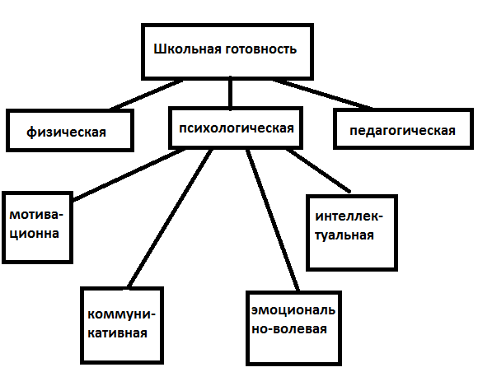
- Мотивационная, т.е. положительная установка на учёбу в школе. Сходите с ребёнком на экскурсию (день открытых дверей) в школу, те же самые подготовительные занятия, познакомьтесь с учителем, расскажите о своей учёбе, рассмотрите фото и грамоты, устройте торжество по случаю школьных успехов старших детей, поиграйте с ребёнком в школу. Вообще, тяга учиться в школе велика и естественна. Однако можно встретить детей, которые бояться идти в школу. Чаще всего причиной этого являются сами взрослые, говоря: «Да как ты пойдёшь в школу, ты же двух слов связать не можешь?! Одни двойки будешь получать!»
Будь ребёнок хоть самого высокого уровня интеллектуального развития, но если он не готов к социальной позиции школьника, он будет учиться очень неровно. Успехи будут, если занятия вызывают интерес. Предпосылки адекватного отношения к учебной деятельности складываются в играх. Решающее значение имеют игры с правилами. В игре ребёнок учится подчиняться правилам, непринуждённо и легко, другими словами, если ребёнок умеет играть он готов к школьному обучению. Отсюда развивается…
- Коммуникативная (социально-личностная) – адекватная самооценка, отношение к взрослым и сверстникам, готовность выполнять правила школьной жизни. К 6-ти годам ребенку свойственно завышенная самооценка, он ещё не различает имеющееся и желаемое состояние (мой рисунок самый лучший, я самый умный). Наблюдения показывают, что дети с дошкольной самооценкой испытывают сложности во взаимоотношениях со сверстниками, затрудняются в осуществлении самоконтроля, не могут понять причины своих неудач и часто дают эмоционально неадекватную реакцию на замечания учителя.
К 7-ми годам у ребёнка появляется ориентация на внешнюю оценку, на мнение авторитета, и в этом возрасте таким авторитетом становится учитель и всё реже родитель. Но нельзя допускать чтобы целью учения стала только оценка, целью должна оставаться познавательная мотивация – любознательность и потребность в получении знаний.
- Эмоционально-волевая готовность – развитие произвольности поведения (т.е. действует сознательно), способность к волевому поведению (спокойно сидеть на уроках, внимательно слушать, работать в едином темпе со всем классом). Самостоятельность, настойчивость и умение доводить начатое до конца – эти волевые качества следует вырабатывать заранее.
Решающее значение имеет способность понимать чувства других. Необходимо уделять особое внимание духовно-нравственному воспитанию – культура поведения, культура деятельности, культура общения и речи, культурно-гигиенические навыки.
- Интеллектуальная – соответствующий уровень развития мышления, памяти и внимания. Способность овладеть мыслительными операциями:
- Анализ и синтез
- Сравнение и обобщение
- Сериация и классификация
- Установка причинно-следственных связей
Развитие всех мыслительных операций происходит во всех видах детской деятельности. Задача взрослых позволить детям познавать мир ощупывая, обнюхивая, ломая и строя, слушая и наблюдая, тогда формула РЕБЁНОК – МЫШЛЕНИЕ –РЕЧЬ сработает раньше и качественнее, чем у детей, родители которых не используют современные рекомендации по раннему обучению.
Здесь можно порекомендовать дидактические игры для развития мышления, которые помогут вам скоротать время в транспорте и очереди, всё что вам понадобиться КЛАССИЧЕСКОЕ ДЕТСКОЕ ЛОТО:
1. Для развития анализа, синтеза и классификации. «Третий лишний»
2. Для развития анализа и синтеза. «По очереди берите картинки из детского лото и описывайте предмет, нарисованный на картинке, не называя его. Партнер по игре должен угадать по описанию, что это за предмет».
3. Для развития анализа и сравнения. «Скажи, что тебе нравится в этом предмете или явлении, а что - нет.»
4. Для развития анализа и обобщения. «Назови одним обобщающим словом или словосочетанием»
До сих пор школа не требует специальных знаний - умения читать, писать. Порой эти знания в определенном смысле вредны: ребенок, который пришел в школу слишком «умным», будет скучать на уроках. Для 1 класса норма - счет в пределах 10, понятия больше - меньше, этого вполне достаточно. А вот знания предметные, зрительные - как выглядит мир, животные, растения - должны быть обязательно. Очень часто выясняется, что первоклашка не может рассказать о семье, толково объяснить не только где работают родители, но и как их зовут.
Особое внимание хочется обратить на вопросы здоровья. В настоящее время практически нет абсолютно здоровых детей. Надо уделять первостепенное внимание укреплению здоровья, физическому развитию, закаливанию, развивать моторику, координацию, необходимо не просто гулять во дворе, а играть в подвижные игры. Если ребенок не будет обладает физической силой и выносливостью, то все остальные его знания и умения практически лишены смысла.
Перед школой необходимо установить режим дня - часы отдыха, еды, занятий, прогулок. Отсутствие режима в первую очередь бьет по здоровью, по неокрепшей нервной системе.
Режим помогает правильно сочетать труд и отдых, привыкать к новым условиям жизни. Врачи утверждают, что режим дня - это лучшая мера, предупреждающая возбудимость и раздражительность детей. Режим может помочь сохранить нормальную работоспособность в течение дня и всего учебного года. Согласно исследованиям врачей-гигиенистов, работоспособность в течение дня не одинакова. Так, можно установить два пика трудоспособности. Первый пик приходится на промежуток времени с 8.00 до 11.00 утра - дети в это время будут находиться в школе. Затем происходит снижение трудоспособности. Второй пик приходится на промежуток времени между 16.00 и 18.00, а потом следует резкий спад трудоспособности. Из этих данных исследований врачей следует, что жесткий контроль за выполнением домашних заданий после 18.00 пользы не приносит и эта работа может нанести скорее вред, чем пользу ребенку.
Школьная готовность - это сплав знаний и навыков, необходимых для успешного обучения, и способности к сотрудничеству и преодолению трудностей, положительного отношения к школе и учебе. Важно душой почувствовать сложность переживаний ребенка при столь разительном изменении жизни, как поступление в школу, и помочь ему. Это, ко всему прочему, не только увеличивает его готовность к школе, но и сохранит ему здоровье.

